Кроссворд к теме «Опера».

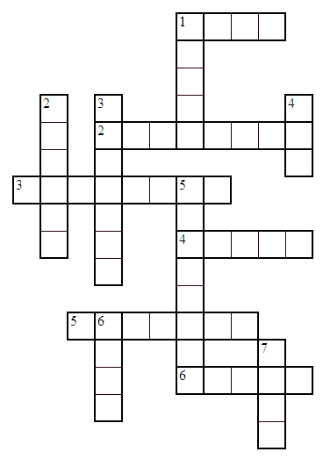

По горизонтали:
- Ансамбль из трех исполнителей.
- Оркестровое вступление к опере.
- Совместное пение двух и более исполнителей.
- Музыкальный спектакль , в котором герои выражают свои чувства с помощью танца.
- Мужской голос.
- Музыкальный спектакль, в котором главным выразительным средством является пение.

По вертикали:
- Мужской голос.
- Автор оперы «Руслан и Людмила».
- Главный герой известной оперы, в арии которого есть такие слова: «Ты взойдешь, моя заря, взгляну в лицо твое, последняя заря, настало время мое!»
- Тембр голоса Федора Шаляпина.
- Литературный текст оперы.
- Сольный вокальный номер, основное средство музыкальной характеристики главного героя.
- Накладывают на лицо актеру.

